Приложение
к приказу Минкультуры
РД № 113-од от 25 марта
«3» июля 2019 г.

ЗАЯВКА
на размещение информационных материалов
на сайте Минкультуры РД в сети Интернет

Направляю информационные материалы для размещения на сайте Минкультуры РД в сети Интернет.
№  п/п | Наименование  документа | Номер и дата утверждения документа | Имя файла | Раздел (подраздел) сайта, для размещения документа
1. | Проект приказа «Об утверждении формы проверочного листа (списка контрольных вопросов), используемого Министерством культуры Республики Дагестан при осуществлении государственного контроля за состоянием государственной части Музейного фонда Российской Федерации, находящейся на территории Республики Дагестан» | б/н, на общественное обсуждение | Приказ Контрольные вопросы МК РД | документы

Идентичность документа в электронном виде и документа на бумажном носителе, содержащемся в номенклатурном деле «(наименование папки номенклатурного дела)» подтверждаю.
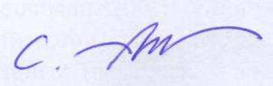
Консультант отдела
_______Агамагомедов С.А. ________________
(Ф.И.О) Подпись

Отметка об исполнении:

Дата  получения | Дата  размещения | Ф.И.О. исполнителя | Подпись  исполнителя

